ĐẠI HỌC QUỐC GIA THÀNH PHỐ HỒ CHÍ MINH

**ĐẠI HỌC CÔNG NGHỆ THÔNG TIN**

KHOA CÔNG NGHỆ PHẦN MỀM

🙡🕮🙣



**BÁO CÁO ĐỒ ÁN**

**MÔN KỸ NĂNG NGHỀ NGHIỆP**

**ĐỀ TÀI : TÌM HIỂU VỀ HỆ THỐNG GIAO THÔNG CỦA VIỆT NAM VÀ THẾ GIỚI, VAI TRÒ CỦA SINH VIÊN CÔNG NGHỆ THÔNG TIN TRONG CUỘC CẢI THIỆN GIAO THÔNG CỦA ĐẤT NƯỚC.**

**LỚP:** SS004.L25

**GIẢNG VIÊN HƯỚNG DẪN:** Thái Huy Tân

**SINH VIÊN THỰC HIỆN: - Nhóm OLD MEN K14**

Nguyễn Hoàng Phước(Nhóm trưởng) 19520859

Bùi Lê Phong 19522007

Nguyễn Cao Quốc Bảo 19520401

Nguyễn Đặng Hữu Phúc 19522035

**TPHCM, 05/2021**

Mục lục

|  |  |  |  |
| --- | --- | --- | --- |
| **1.** | **TÊN ĐỀ TÀI, MỤC TIÊU ĐỀ TÀI**............................................................. | | 3 |
|  | **1.1.** | **Giới thiệu tên đề tài**................................................................................ | 3 |
|  | **1.2.** | **Mục tiêu của đề tài**................................................................................. | 3 |
| **2.** | **HỢP ĐỒNG NHÓM**.................................................................................... | | 3 |
|  | **2.1.** | **Thông tin nhóm**..................................................................................... | 3 |
|  | **2.2.** | **Mục tiêu của nhóm**............................................................................... | 4 |
|  | **2.3.** | **Các nguyên tắc làm việc nhóm**............................................................ | 4 |
|  | **2.4.** | **Kế hoạch giao tiếp nhóm**....................................................................... | 5 |
|  | **2.5.** | **Tiêu chí đánh giá thành viên**................................................................ | 5 |
| **3.** | **KẾ HOẠCH LÀM VIỆC**............................................................................ | | 5 |
|  | **3.1.** | **Kế hoạch họp nhóm**.............................................................................. | 5 |
|  | **3.2.** | **Bảng phân công công việc**.................................................................... | 6 |
| **4.** | **BIÊN BẢN HỌP NHÓM**.............................................................................. | | 7 |
|  | **4.1.** | **Biên bản họp nhóm lần 1**...................................................................... | 7 |
|  | **4.2.** | **Biên bản họp nhóm lần 2**...................................................................... | 8 |
|  | **5.1.** | **Kế hoạch khảo sát**................................................................................. | 9 |
|  | **5.2.** | **Kết quả khảo sát online, nhận định, đánh giá**.................................... | 11 |
| **6.** | **CÁC MÂU THUẪN, KHÓ KHĂN**............................................................... | | 15 |
| **7.** | **ĐÁNH GIÁ THÁI ĐỘ THÀNH VIÊN**......................................................... | | 15 |
| **8.** | **KẾT LUẬN**..................................................................................................... | | 15 |

Mục lục bảng và hình ảnh

|  |  |  |  |
| --- | --- | --- | --- |
| **1.** | **DANH MỤC BẢNG**: | |  |
|  | **1.1.** | **Bảng 1: Danh sách thành viên**............................................................. | 3 |
|  | **1.2.** | **Bảng 2: Kế hoạch họp nhóm**................................................................ | 5 |
|  | **1.3.** | **Bảng 3: Phân công công việc**................................................................. | 6 |
| **2.** | **DANH MỤC HÌNH ẢNH**: | |
|  | **3.1.** | **Câu hỏi khảo sát thông tin 1**................................................................ | 11 |
|  | **3.2.** | **Câu hỏi khảo sát thông tin 2**................................................................ | 11 |
|  | **5.1.** | **Câu hỏi khảo sát vấn đề 1**..................................................................... | 12 |
|  | **4.2.** | **Câu hỏi khảo sát vấn đề 2**.................................................................... | 12 |
|  | **4.2.** | **Câu hỏi khảo sát vấn đề 3**.................................................................... | 12 |
|  | **4.2.** | **Câu hỏi khảo sát vấn đề 4**.................................................................... | 13 |
|  | **4.2.** | **Câu hỏi khảo sát vấn đề 5**.................................................................... | 13 |
|  | **4.2.** | **Câu hỏi khảo sát vấn đề 6**.................................................................... | 13 |
|  | **4.2.** | **Câu hỏi khảo sát vấn đề 7**.................................................................... | 14 |
|  | **4.2.** | **Câu hỏi khảo sát vấn đề 8**.................................................................... | 14 |
|  | **4.2.** | **Câu hỏi khảo sát vấn đề 9**.................................................................... | 14 |

1. **TÊN ĐỀ TÀI, MỤC TIÊU ĐỀ TÀI**
   1. **Giới thiệu tên đề tài:**

Là sinh viên thì chắc mỗi chúng ta đều có cho mình một phương tiện giao thông chính. Có bạn thì sử dụng xe riêng, bạn thì sử dụng phương tiện công cộng, có bạn không có nhiều nhu cầu đi lại nên chủ yếu là đi bộ. Dù bạn lựa chọn sử dụng loại phương tiện nào thì các bạn những nhu cầu riêng của mình và mỗi chúng ta đều là một phần của hệ thống giao thông Việt Nam.

Nhận thấy mật độ giao thông dày đặc ở nước ta và nhiều bất cập đang tồn tại trong hệ thống giao thông nước nhà. Nhóm chúng mình muốn giúp các bạn chỉ rõ ra sự bất ổn đó cũng như để các bạn hiểu, phòng tránh và hơn nữa, hình dung được cách để cải thiện tình hình giao thông trong tương lai.

Đó là lí do chúng mình chọn đề tài:" Tìm hiểu về hệ thống giao thông của Việt Nam và thế giới, vai trò của sinh viên công nghệ thông tin trong công cuộc cải thiện giao thông của đất nước"

* 1. **Mục tiêu của đề tài:**
  + Nêu ra tình hình giao thông trong nước.
  + Chỉ ra được những vấn đề chính trong hệ thống giao thông Việt Nam.
  + Giới thiệu về một số công nghệ giao thông tiên tiến, hiện đại đã và đang được áp dụng trên thế giới.

1. **HỢP ĐỒNG NHÓM**

**2.1.** **Thông tin nhóm**

* Tên nhóm: OLD MEN K14.
* Khẩu hiệu: “Tôi không thích thì không trả lời, người ta không muốn trả lời tôi lại càng muốn hỏi”
* Danh sách các thành viên:

|  |  |
| --- | --- |
| 19520859 | Nguyễn Hoàng Phước(nhóm trưởng) |
| 19522007 | Bùi Lê Phong |
| 19522035 | Nguyễn Đặng Hữu Phúc |
| 19520401 | Nguyễn Cao Quốc Bảo |

*Bảng 1: Danh sách thành viên*

**2.2. Mục tiêu của nhóm**

* Cùng nhau cải thiện bản thân mỗi thành viên, trở thành một con người năng động, sáng tạo, giúp ích cho đất nước.
* Đạt được kết quả tốt nhất có thể cho môn học này.
* Rèn luyện được kĩ năng phân bổ thời gian, kĩ năng quản lí, làm việc nhóm, luôn trong tinh thần trách nhiệm, một người vì mọi người.

**2.3.** **Các nguyên tắc làm việc nhóm**

* **Những điều thành viên trong nhóm phải làm:**
  + Có tinh thần đóng góp xây dựng nhóm.
  + Biết chia sẽ thẳng thắng và cởi mở với các thành viên trong nhóm về cảm nhận và quan điểm.
  + Biết lắng nghe và đôi lúc nhìn nhận vấn đề dưới góc nhìn của người khác.
  + Khích lệ sự tiến bộ của các thành viên trong nhóm.
  + Tôn trọng ý kiến của các thành viên còn lại.
* **Những điều thành viên trong nhóm không được làm:**
  + Tự ý nghỉ họp mặt nhóm mà không báo trước.
  + Có những lời khích động lẫn nhau khi đang làm việc nhóm.
  + Cố ý né tránh, không đảm nhận công việc được giao.
  + Đỗ lỗi cho thành viên khác khi mình bị mắc lỗi.
* **Những điều nên làm (không bắt buộc):**
  + Tích cực phát biểu đưa ra ý kiến của mình.
  + Hoàn thành công việc hơn mức yêu cầu.

**2.4. Kế hoạch giao tiếp nhóm**

* Tần suất họp: Mỗi tuần 1 lần.
* Thời gian bắt đầu và kết thúc: 20h - 21h tối thứ thứ 7 hàng tuần.
* Địa điểm: họp Online Facebook Messenger.
* Thông báo: qua group Messenger.
* Thành viên khi nhận được thông báo phải hồi đáp để đã nhận và đọc được thông báo.

**2.5. Tiêu chí đánh giá thành viên**

- Nhóm trưởng đã phân công dựa theo sở thích, sở trường và sự đồng thuận của các thành viên.

- Thành viên vi phạm hợp đồng nhóm sẽ bị giảm % điểm chung tùy theo mức độ nghiêm trọng.

1. **KẾ HOẠCH LÀM VIỆC**

**3.1 Kế hoạch họp nhóm**

|  |  |  |  |  |
| --- | --- | --- | --- | --- |
| **Hình thức** | **Thời gian** | **Địa điểm** | **Nội dung** | **Trạng thái** |
| **Offline** | 19/03/2021 | Khu A | Chọn đề tài | Đã thực hiện |
| **Online** | 24/04/2021 | Microsoft Teams | Phân công công việc cho từng thành viên | Đã thực hiện |
| **Online** | 02/05/2021 | Facebook Messenger | Báo cáo tiến độ thực hiện công việc của từng thành viên | Đã thực hiện |
| **Online** | 04/05/2021 | Microsoft Teams | Lập kế hoạch đi khảo sát thực tế | Đã thực hiện |
| **Online** | 05/05/2021 | Microsoft Teams | Lên kịch bản quay phim, soạn form khảo sát | Đã thực hiện |
| **Online** | 20/05/2021 | Microsoft Teams | Chuẩn bị báo cáo cuối kì | Chưa thực hiện |

*Bảng 2: Kế hoạch họp nhóm*

**3.2. Bảng phân công công việc**

|  |  |  |  |
| --- | --- | --- | --- |
| **Công việc** | **Nội dung công việc** | **Thời gian**  **hoàn thành** | **Người thực hiện** |
| Phân công, quản lí,tổng hợp công việc | Phân công, giám sát, nhắc nhở mọi người hoàn thành công việc | 30/05/2021 | Phước |
| Chuẩn bị nội dung | Sưu tầm nội dung, hình ảnh về đề tài | 27/04/2021 | Phong, Phúc, Phước |
| Khảo sát online | Chuẩn bị câu hỏi khảo sát online | 28/04/2021 | Cả nhóm |
| Tạo Google Form để khảo sát | 02/05/2021 | Bảo |
| Tổng hợp thông tin từ Google Form | 12/05/2021 | Bảo |
| Khảo sát offline | Lên kế hoạch khảo sát offline | 04/05/2021 | Cả nhóm |
| Chuẩn bị câu hỏi khảo sát offline | 06/05/2021 | Cả nhóm |
| Chuẩn bị dụng cụ để quay clip | 06/05/2021 | Phong, Phúc, Phước |
| Đi quay clip thực tế | Chưa hoàn thành | Phong, Phúc |
| Chỉnh sửa clip | Chưa hoàn thành | Bảo |
| Chuẩn bị báo cáo | Làm slide báo cáo Power Point | Chưa hoàn thành | Bảo |
| Làm báo cáo | Chưa hoàn thành | Phước |

*Bảng 3: Phân công công việc*

1. **BIÊN BẢN HỌP NHÓM**

**4.1. Biên bản họp nhóm lần 1**

ĐH CÔNG NGHỆ THÔNG TIN

CỘNG HÒA XÃ HỘI CHỦ NGHĨA

VIỆT NAM

LỚP KỸ NĂNG NGHỀ NGHIỆP SS004.L25

Độc lập - Tự do - Hạnh phúc

TP HCM, ngày 11 tháng 5 năm 2021

**BIÊN BẢN HỌP NHÓM (Lần I)**

1. **Thời gian, địa điểm:**
   1. **Thời gian:** 19/03/2021

* 1. **Hình thức:** Offline
  2. **Địa điểm:** Sảnh C trường ĐH CNTT

1. **Thành phần:**

Thành viên tham dư:

- Nguyễn Hoàng Phước

- Bùi Lê Phong

- Nguyễn Đặng Hữu Phúc

- Nguyễn Cao Quốc Bảo

1. **Mục Tiêu:**

- Xác định đề tài cho nhóm .

1. **Nội Dung:**

Bàn với nhau để chọn ra đề tài và phân công công việc cho các thành viên

**5. Đánh giá chung:**

Các thành viên trong nhóm có mặt đầy đủ, tích cực trao đổi ý kiến, nhanh chóng chọn ra được đề tài để làm.

**Thư Kí**

Bùi Lê Phong

**4.2 Biên bản họp nhóm lần 2**

ĐH CÔNG NGHỆ THÔNG TIN

LỚP KỸ NĂNG NGHỀ NGHIỆP SS004.L25

CỘNG HÒA XÃ HỘI CHỦ NGHĨA VIỆT NAM

Độc lập - Tự do - Hạnh phúc

TP HCM, ngày 11 tháng 5 năm 2021

**BIÊN BẢN HỌP NHÓM (Lần II)**

1. **Thời gian, địa điểm:**
   1. **Thời gian:** 24/04/2021

* 1. **Hình thức:** Online
  2. **Địa điểm:** Microsoft Teams

1. **Thành phần:**

Thành viên tham dư:

- Nguyễn Hoàng Phước

- Bùi Lê Phong

- Nguyễn Đặng Hữu Phúc

- Nguyễn Cao Bảo

1. **Nội dung cuộc họp:**

**-** Thảo luận thêm về đề tài.

- Xác định việc cần làm cho đề tài.

- Phân công công việc cụ thể cho từng thành viên.

1. **Đánh giá chung:**

Các thành viên trong nhóm có mặt đầy đủ, đúng giờ. Các thành viên trong nhóm đã phân chia công việc rõ ràng. Biên bản họp nhóm được hoàn thành vào ngày 24 tháng 4 năm 2021 và được thông báo công khai với tất cả các thành viên.

**Thư Kí**

Bùi Lê Phong

1. **KẾ HOẠCH KHẢO SÁT - KẾT QUẢ KHẢO SÁT, NHẬN ĐỊNH, ĐÁNH GIÁ**

**5.1. Kế hoạch khảo sát**

**5.1.1 Câu hỏi khảo sát online**

* Bạn là sinh viên trường nào?
* Bạn là sinh viên năm mấy rồi?
* Bạn thấy thế nào về hệ thống giao thông Việt Nam?
* Bạn thường di chuyển bằng phương tiện gì?
* Bạn đã từng gặp tai nạn giao thông chưa?
* Bạn có thường xuyên gặp tai nạn giao thông không?
* Bạn đã từng gặp tắc đường chưa?
* Bạn gặp tắc đường có thường xuyên không?
* Bạn mất trung bình bao lâu cho 1 lần bị kẹt xe?
* Theo bạn, nguyên nhân chủ yếu gây ra ùn tắc giao thông hiện nay là gì?
* Bạn có thấy khó chịu khi đèn đỏ còn rất lâu nhưng tuyến đường đối diện lại không có hoặc có rất ít xe lưu thông?

**5.1.2 Kế hoạch khảo sát offline**

**5.1.2.1 Kế hoạch khảo sát offline**

* Nhóm cử ra 2 thành viên đảm nhiệm vai trò đi khảo sát khu vực đã được chỉ định.
* 4 thành viên này sẽ gặp nhau tại kí túc xá khu A, sau đó sẽ chia ra và đi đến nơi khảo sát bằng xe máy cá nhân.
* 1 người sẽ đi phỏng vấn người dân gần khu vực đấy bằng những câu hỏi đã được chuẩn bị.
* Người còn lại sẽ cầm điện thoại để quay video phỏng vấn lại.

**5.1.2.2 Thời gian, địa điểm khảo sát và chi phí ước tính**

* Địa điểm khảo sát: Một số cung đường thường xảy ra kẹt xe, tai nạn giao thông trên địa bàn quận 7, thành phố Hồ Chí Minh (Cụ thể là đường Huỳnh Tấn Phát).
* Thời gian khảo sát: 9 giờ, Chủ Nhật (09/05/2021).
* Phương tiện di chuyển: Xe máy cá nhân.
* Thời gian di chuyển tới địa điểm khảo sát: Theo ước tính đi mất khoảng 40 phút.
* Khoảng cách từ nơi gặp mặt các thành viên tới nơi khảo sát: Hơn 25km.
* Chí phí tốn kém ước tính:
* Tiền di chuyển: 50.000đ cho 2,5l xăng
* Tiền ăn sáng: 20.000đ/ 1 người
* Phí phát sinh thêm: Không có
* Tổng: 90.000đ

**5.1.2.3 Các câu hỏi khảo sát**

* Cung đường này có thường xảy ra kẹt xe hay không?
* Tần xuất xảy ra tình trạng kẹt xe?
* Kẹt xe thường xảy ra vào khoảng thời gian nào trong ngày?
* Nguyên nhân chính dẫn đến kẹt xe?
* Nêu một vài giải pháp có thể làm hạn chế tình trạng kẹt xe?
* Bạn thấy loại phương tiện nào dễ gây khó khăn, tai nạn giao thông nhất?
* Tai nạn giao thông có diễn ra thường xuyên không?
* Đâu là tác nhân gây ra tai nạn giao thông mà bạn nghĩ hoặc biết?
* Người dân ở đây có chấp hành các quy tắc giao thông?

**5.1.2.4 Chuẩn bị**

* Micro
* Máy quay
* Pin dự phòng

**5.2. Kết quả khảo sát online, nhận định, đánh giá**

Sau khi tiến hành khảo sát online, nhóm nhận được các kết quả sau:

*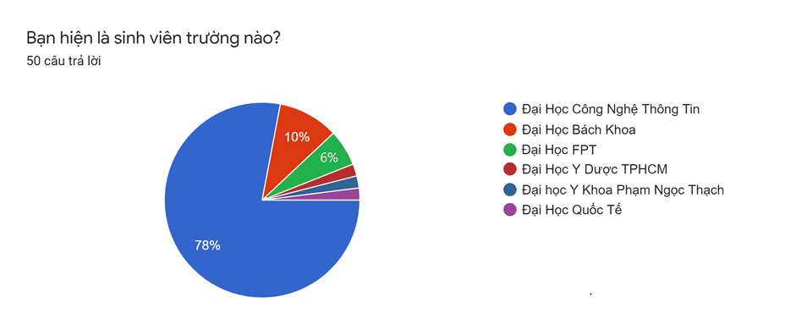Câu hỏi khảo sát thông tin 1*

* Chi tiết thống kê:

_ Đại học Công Nghệ Thông Tin (39 sinh viên – 78%)

_ Đại học Bách Khoa (5 sinh viên – 10%)

_ Đại học FPT (3 sinh viên – 6%)

_ Đại học Y Dược TPHCM (1 sinh viên – 2%)

_ Đại học Y Khoa Phạm Ngọc Thạch (1 sinh viên – 2%)

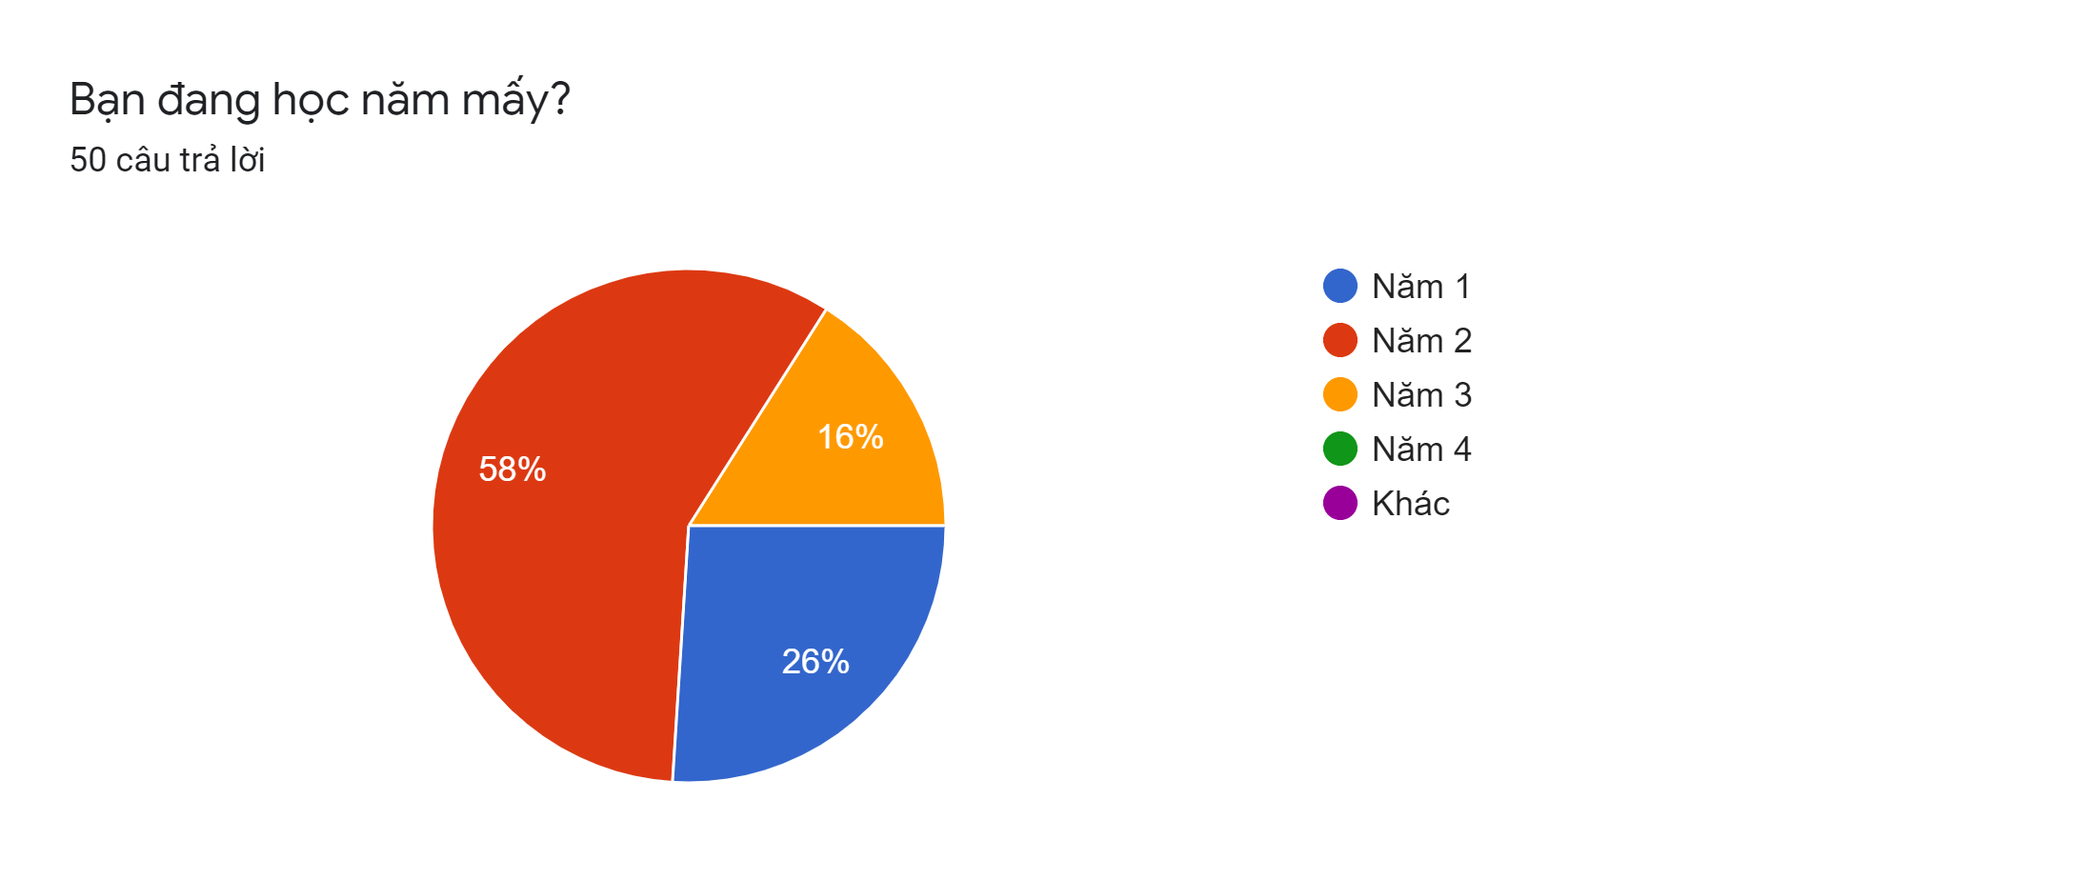 _ Đại học Quốc Tế (1 sinh viên – 2%)

*Câu hỏi khảo sát thông tin 2*

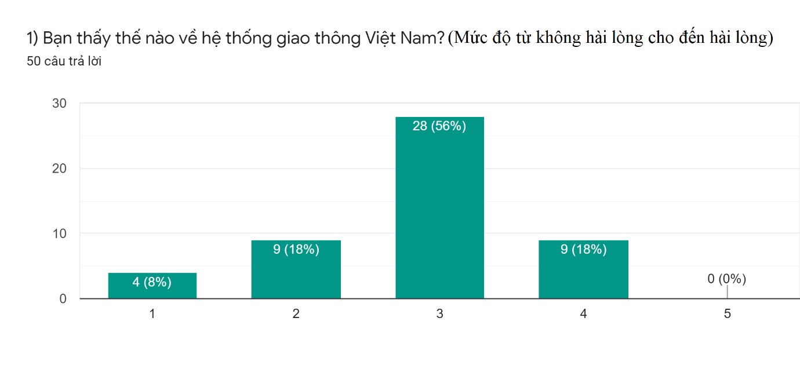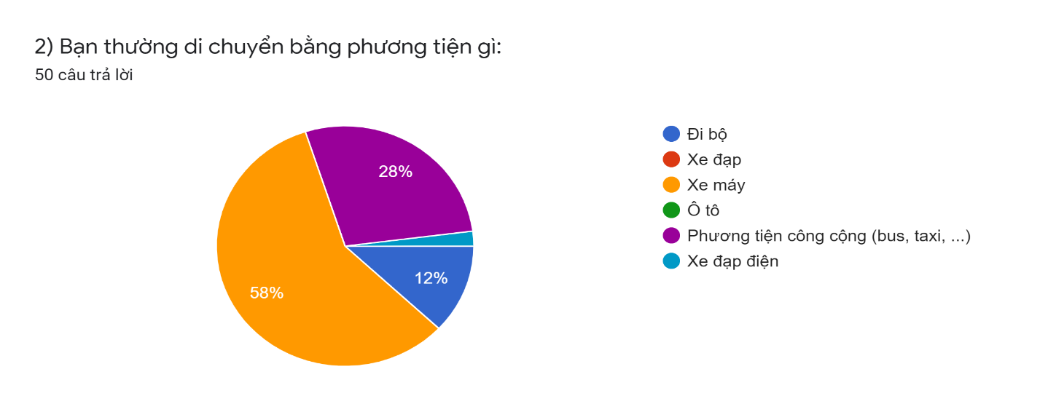*Câu hỏi khảo sát vấn đề 1*

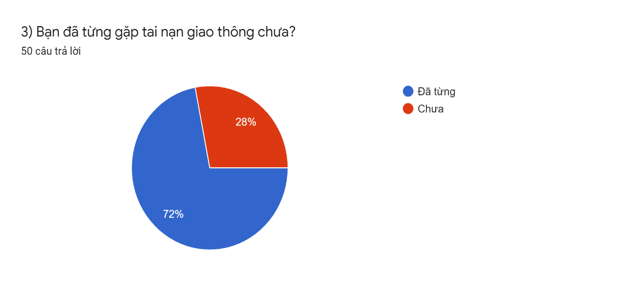*Câu hỏi khảo sát vấn đề 2*

*Câu hỏi khảo sát vấn đề 3*

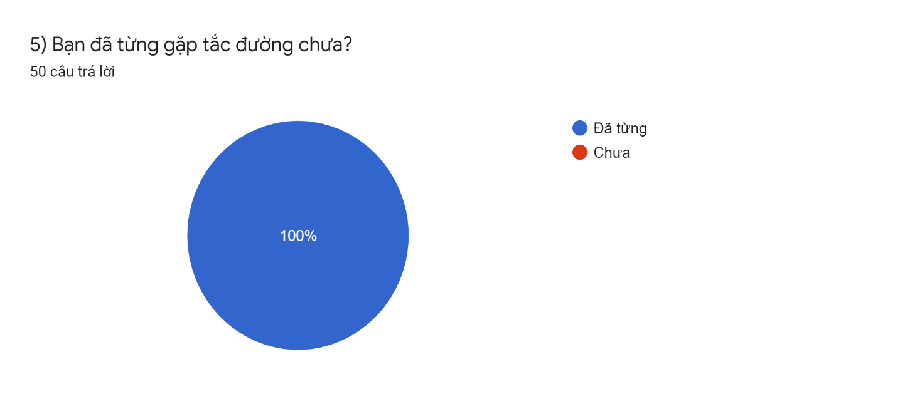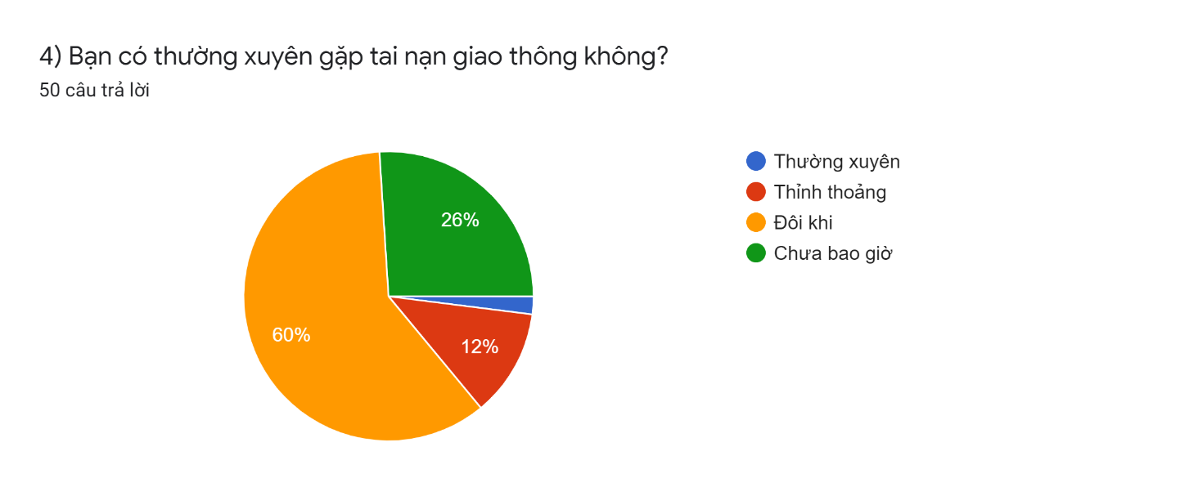*Câu hỏi khảo sát vấn đề 4*

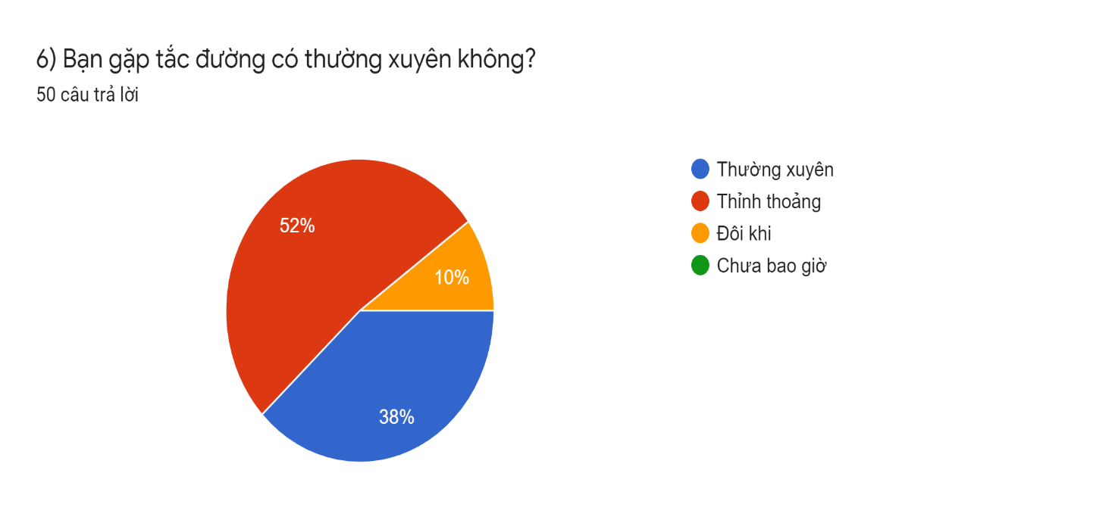*Câu hỏi khảo sát vấn đề 5*

*Câu hỏi khảo sát vấn đề 6*

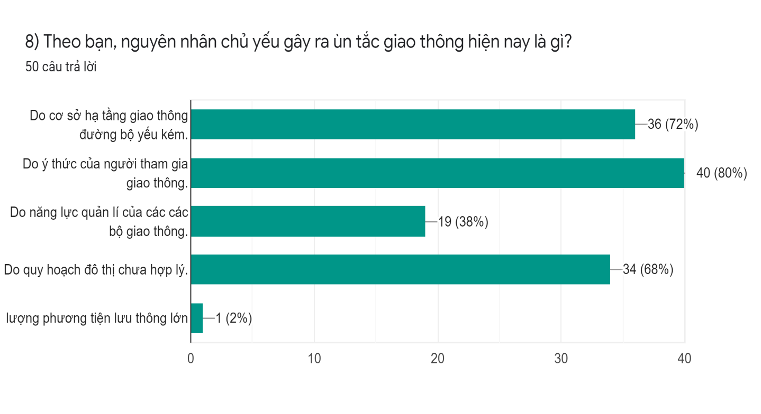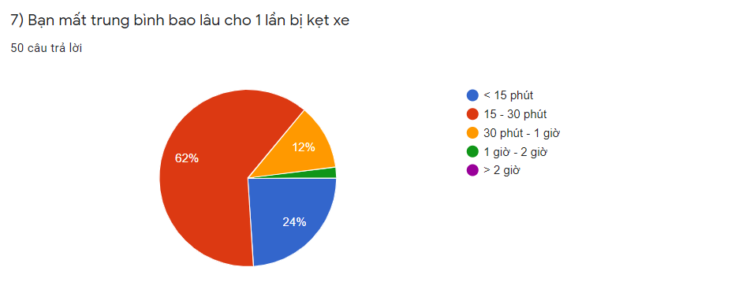*Câu hỏi khảo sát vấn đề 7*

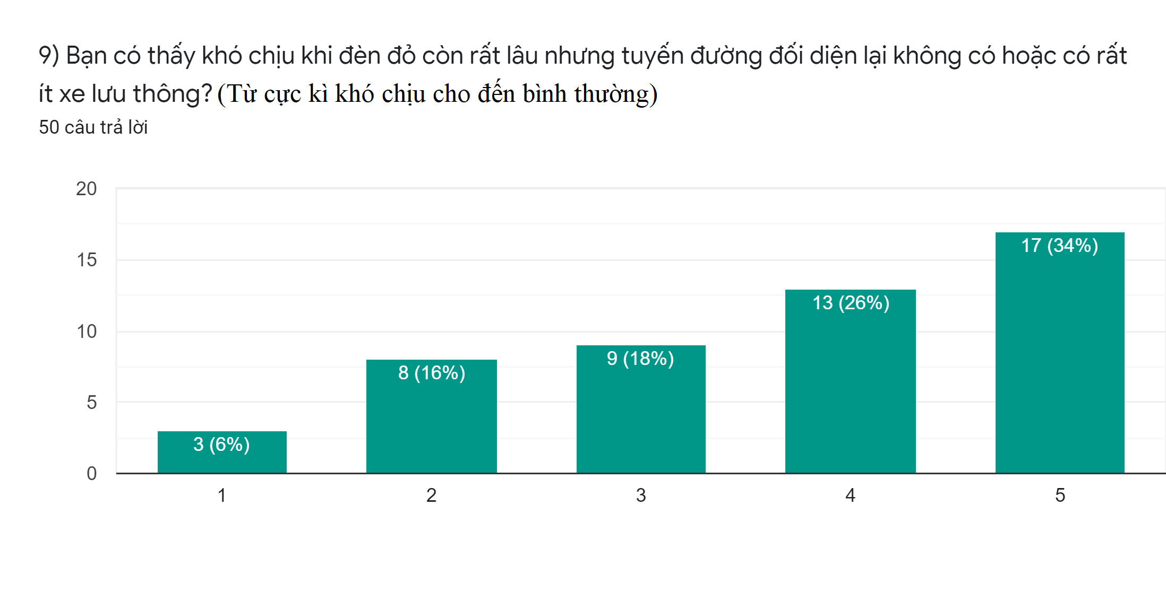*Câu hỏi khảo sát vấn đề 8*

*Câu hỏi khảo sát vấn đề 9*

1. **CÁC MẪU THUẪN, KHÓ KHĂN**
2. **ĐÁNH GIÁ THÁI ĐỘ THÀNH VIÊN**
3. **KẾT LUẬN**